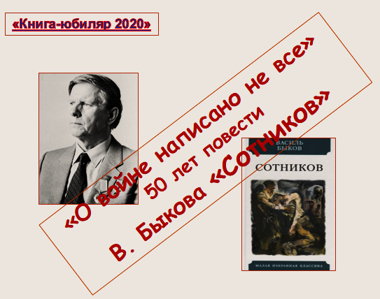

Ровно 50 лет назад вышла одна из самых пронзительных книг о Великой Отечественной войне - повесть Василя Быкова «Сотников». Книги известного белорусского писателя считаются самыми правдивыми и психологичными во всей литературе ХХ века. Именно он сумел показать «лицо» войны так, как никто другой.

Повесть, написанная  в 1969 году, впервые была опубликована в 1970 году  в майском номере журнала «Новый мир».

В Год памяти и славы в честь 75-летней годовщины Великой Победы хочется представить вам, уважаемые читатели, произведение, которому в 2020 году исполняется 50 лет с момента первого опубликования. Это повесть Василя Быкова «Сотников».

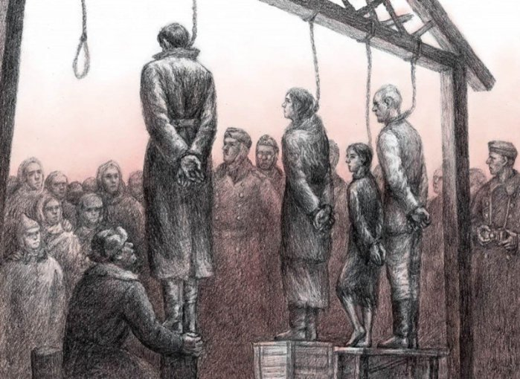 В августе 1944 года, проезжая мимо румынского села, лейтенант Василь Быков увидел в группе пленных фашистов человека, с которым когда-то служил в одном полку. В ходе разговора с пленным ​ удалось узнать, что после ранения он попал в концлагерь, там - временно, как ему казалось, - согласился сотрудничать с власовцами и все эти годы прожил в ожидании удобного случая, надеясь сбежать. Случай так и не представился, и бывший однополчанин изо дня в день «увязал в отступничестве». Эта встреча заставила будущего писателя задуматься, на что же способен человек «перед сокрушающей силой бесчеловечных обстоятельств».   
 Действие повести происходит во время Великой Отечественной войны. Главные герои произведения абсолютно разные люди: один из них - Рыбак - активный и сообразительный, второй - Сотников - тихий и интеллигентный. Вскоре мужчины попадают в плен к немцам. Сотников с честью проходит через тяжёлые испытания и принимает смерть в двадцать восемь лет, не отрекаясь от своих убеждений. Только человек с исключительно добрым сердцем и сильным характером, мог позабыть о собственных слабостях и нестерпимой боли, от которой периодически терял сознание. Даже в такие немыслимо тяжелые для себя моменты, он думает о других.

Всем повествованием писатель показал, что надо оставаться Человеком в бесчеловечных обстоятельствах. В этом, наверное, и есть подвиг Сотникова, его нравственное восхождение.   
 Рыбак перед лицом смерти меняет свои убеждения, Находясь в плену, он хитрит, изворачивается, обманывает сам себя, чувствует, что у него есть шанс благополучно выбраться из этой переделки. И вот последний шаг… На виселице качаются четверо погибших геройской смертью, над ним раскручивается пустая петля из новенькой верёвки. И даже теперь Рыбак не понимает, что он сделал: при чём тут он? Он только выдернул чурбан из-под ног Сотникова. И то по приказу полицейских. Даже теперь он решает любой ценой «обойти судьбу», «вывернуться» и он обрекает себя только на одно - на предательство. Он говорит себе, убеждает себя, что ему нужно выжить для борьбы с врагом. И только увидев ненависть и страх в глазах местных жителей, он чувствует, что бежать ему некуда. Он - чужой среди чужих, стал чужим и среди своих.

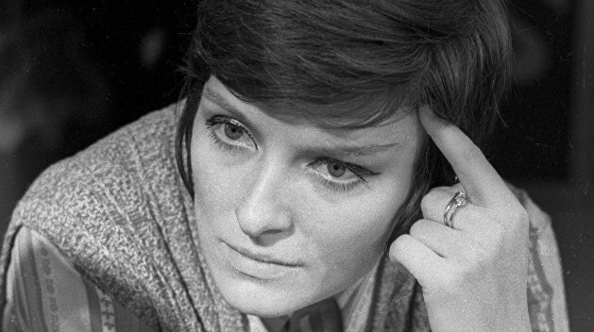  Лариса Шепитько получила репутацию «неудобного» режиссёра. Когда, ещё в 1973 году, она подняла вопрос о создании фильма по мотивам повести "Сотников" белорусского писателя

Василя Быкова, бывшего фронтовика,

ответ чиновников [Госкино](https://ru.wikipedia.org/wiki/%D0%93%D0%BE%D1%81%D0%BA%D0%B8%D0%BD%D0%BE) был категорически отрицательным... Режиссёр не стала вступать в конфронтацию, но и других сюжетов тоже более не предлагала. На протяжении всей своей режиссёрской карьеры Шепитько начинала работать над фильмом, только если чувствовала, что «если не сделает, то умрёт».

С момента прочтения повести у Ларисы ушло четыре года, чтобы подготовиться, добиться разрешения начальства и приступить к съёмкам картины.

В 1976 году Лариса Шепитько сняла по повести Василя Быкова "Сотников" фильм «Восхождение».

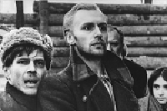На главные роли Лариса Шепитько взяла двух неизвестных тогда актеров, и этот художественный ход также позволил ей придать фильму правдивый характер. До этого фильма ни Бориса Плотникова (Сотников), ни Владимира Гостюхина (Рыбак) зрители не знали. И история, пережитая ими на экране, воспринималась как настоящая жизненная история, а не экранизированное художественное произведение.

До фильма «Восхождение» замечательный актер Владимир Гостюхин работал плотником в театре, так как ему не давали вообще никаких ролей, и только Лариса Шепитько смогла увидеть в нем талантливого артиста. Практически она его и открыла. После успеха фильма «Восхождение» на актеров Б. Плотникова и В. Гостюхина просто обрушился поток предложений сниматься. Так, режиссер Л. Шепитько, от которого мало что ожидали, дала путевку в жизнь и двум своим исполнителям, в которых тоже мало кто верил.

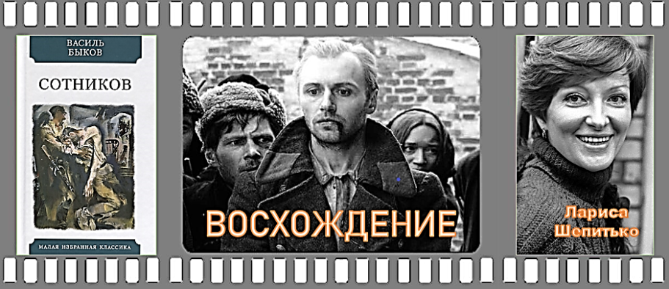 Фильм был снят, но у него были все шансы залечь на полку. Однако муж Ларисы Элем Климов сделал "ход конем" - он решил показать фильм Петру Машерову, бывшему в то время Первым секретарем ЦК компартии Беларуси, который сам воевал. Машеров сначала скептически отнесся к фильму, который сняла молодая женщина (в год выхода фильма Шепитько было 38 лет). Что она могла знать о том времени? Но уже через 20 минут после начала фильма Машеров плакал, не стесняясь своих слез.

Зимой 1977 года фильм «Восхождение» Ларисы Шепитько заслуженно получил главную премию «Золотой медведь» на Международном Берлинском кинофестивале.

На ВКФ в Риге в 1977 году – главный приз, в 1979 году - Государственная премия СССР Ларисе Шепитько (посмертно).